Il progetto MADRE a Tirana per un incontro su consumatori e agricoltura urbana

Partner e stakeholder del progetto europeo sull’agricoltura urbana e periurbana si sono incontrati nella capitale albanese per il 6° Gruppo di Lavoro Transnazionale di MADRE, l’ultimo del progetto europeo.

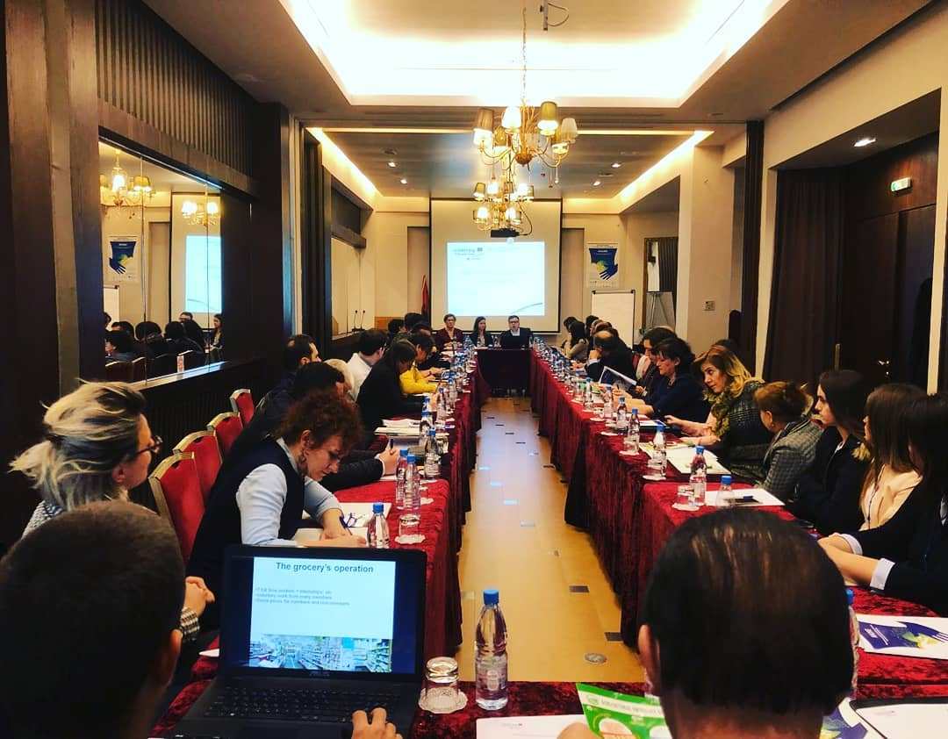
L’Università Agraria di Tirana – partner di MADRE, il progetto per promuovere lo sviluppo dell’agricoltura urbana nel Mediterraneo cofinanziato dal programma Interreg MED – ha ospitato, il 22 e 23 marzo scorsi, il 6° Gruppo di Lavoro Transnazionale (TWG) del progetto, durante il quale i partner hanno potuto parlare di innovazione per i consumatori nel contesto dell’agricoltura metropolitana.
All’incontro hanno partecipato 50 stakeholder provenienti dalle stesse 6 aree metropolitane dei partner del progetto MADRE, oltre all’ambasciatore di Francia a Tirana Christina Vasak e l’Attaché alla Collaborazione Istituzionale Isabelle Thomas-Delic.
Molti argomenti sono stati affrontati, tutti riguardanti la percezione e le esperienze dei consumatori a proposito di agricoltura urbana e di filiera corta per frutta e verdura. Ana Kapaj – dell’Università Agraria di Tirana – ha presentato il contesto locale per la parte del partner albanese e la percezione dei consumatori riguardo l’agricoltura urbana e periurbana; la sua collega Elena Kokthi ha esposto i risultati di una ricerca e di un sondaggio sul sistema alimentare locale e sulla filiera breve: come negli altri Paesi, il consumo di prodotti bio sta aumentando di pari passo alla presa di coscienza dell’importanza della sostenibilità e della salute personale.
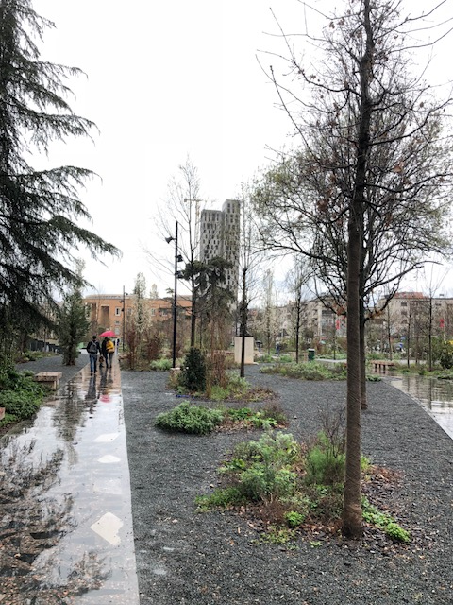
La presentazione dei fattori che promuovono e quelli che ostacolano l’innovazione per i consumatori ha preceduto quella degli stakeholder provenienti dalle 6 aree metropolitane e le sessioni del world cafè. Un’occasione per discutere dei concetti chiave emersi dai gruppi di lavoro metropolitani: sistemi alimentari locali come alternative alla distribuzione convenzionale; sicurezza e tracciabilità dei prodotti locali; i catering come uno spazio per sperimentare il cibo proveniente dall’agricoltura urbana, così influenzando la percezione dei consumatori su questi prodotti.

I diversi punti di vista, le esperienze e le idee nate da questi tavoli sono di primaria importanza per ampliare le prospettive dei partner e nel focalizzare la loro attenzione sulle principali sfide da affrontare e sui punti di forza da sviluppare per promuovere e diffondere la pratica dell’agricoltura urbana e periurbana.
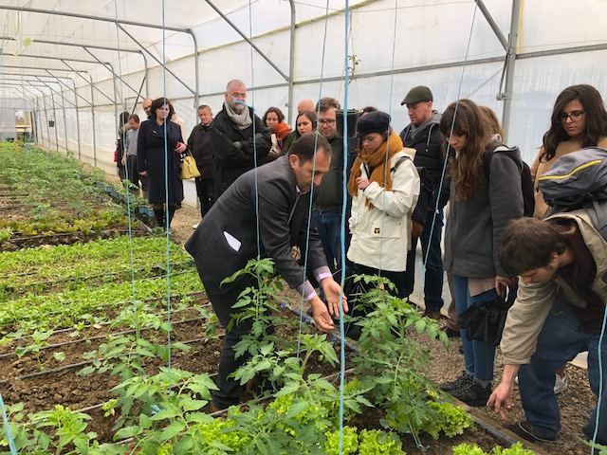
Il secondo giorno di TWG è stato dedicato a visitare esempi di buone pratiche di agricoltura metropolitana a Tirana: a cominciare dalle iniziative di piazza Skandenberg (la piazza principale della città), dove sono coltivate numerose piante aromatiche e alberi da frutto, e gestita dal Comune nell’ambito del progetto Tirana 030, che punta ad ampliare la superficie del verde cittadino. È stata poi la volta di MIA Organic, negozio di prodotti biologici nel centro di Tirana, che ha aiutato a diffondere il consumo di prodotti bio, aumentato del 60% rispetto a febbraio 2017. I partecipanti hanno poi visitato alcuni quartieri di Tirana per scoprire gli orti urbani nati grazie ad una legge che bilancia il rapporto tra edifici e spazi verdi; questi orti – progettati dall’architetto di fama internazionale Daniel Libeskind e sviluppati in collaborazione col Comune di Tirana – sono uno spazio di socialità dove persone di diverse generazioni condividono la pratica dell’agricoltura. Gli orti - nati a seguito di un processo di miglioramento della qualità del suolo grazie all’uso di concimi biologici - sono gestiti e condivisi dagli abitanti degli edifici che li circondano, che ne consumano i prodotti.
A seguire, partner e stakeholder sono andati fuori città per vistare la fattoria e il ristorante di Blerina, di proprietà di Blerina Bombaj Domje, dove si usano solo prodotti locali per la preparazione di pasti deliziosi e nutrienti.
Le visite di studio si sono concluse nell’allevamento caprino di Vorë, dove è stato possibile scoprire la realtà dei produttori di formaggio dell’area periurbana di Tirana.
Queste visite sono state l’occasione per partner e stakeholder di scoprire e studiare le iniziative locali legate all’innovazione per i consumatori, usando le loro esperienze e le difficoltà incontrate per implementare nuovi e migliori metodi per raggiungere gli scopi del progetto MADRE.

Città metropolitana di Bologna  Valeria Stacchini  MADRE Communication manager  valeria.stacchini@cittametropolitana.bo.it  tel. 051 659 9626 |  | Ufficio Stampa progetto MADRE  Absolut eventi&comunicazione  Mariagrazia Lioce – Sara Telaro  ufficiostampa@absolutgroup.it  tel. 051 272523

